Версия V1.0

FE-ITR1300
Краткое руководство

каталог
Шаг 1--Настройка устройства 1
Шаг2--Установка приложения “P2PCam_Live” 2
Шаг 3--Настройка беспроводной сети 2
Просмотр в Android 2
Просмотр в IOS 7

3 простых шага для использования камеры

Шаг 1--Настройка устройства
Возьмите камеру и подключите адаптер питания, как показано ниже; Подождите, пока синий индикатор состояния не станет мигать медленно. В противном случае, настройки камеры необходимо сбросить (на задней стороне камеры найдите отверстие для сброса и нажмите на него шпилькой или булавкой, удерживайте в течение 5 секунд).
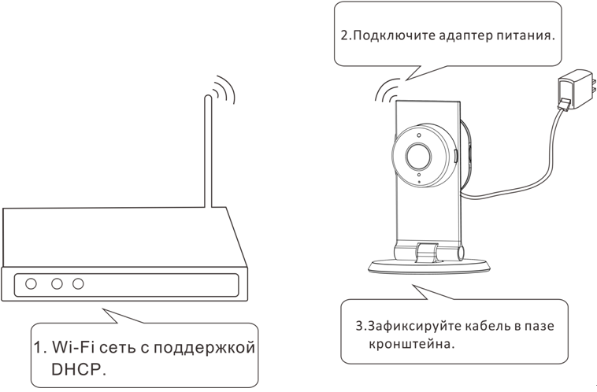

Шаг2--Установка приложения “P2PCam_Live”

- Скачайте программу любым из двух указанных способов:
- Скачайте P2PCam_Live (P2PCamLive) с Apple’s APP Store или Google Play Store.

Шаг 3--Настройка беспроводной сети

Просмотр в Android
- После первого включения IP камеры, она работает в режиме точки доступа, индикатор состояния будет медленно мигать.

- Войдите в Settings (Настройки) -> Wi-Fi на вашем телефоне и подключитесь к беспроводной сети “IPCAM-AP-xxxx”

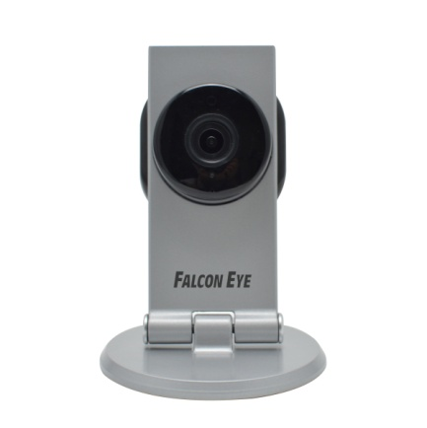

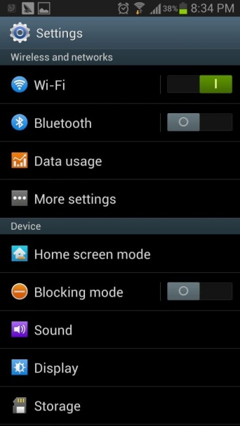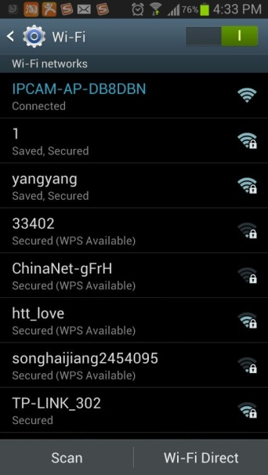
- Запустите “P2PCamlive” и нажмите на “Click here to add camera”(“Нажмите, чтобы добавить камеру”). Нажмите на кнопку “Search” (“Поиск”), чтобы найти камеру.

Примечание:
Если поиск не удался, нажмите на кнопку scan, чтобы отсканировать QR код, расположенный на нижней части камеры. Вы получите UID (Идентификационный номер).
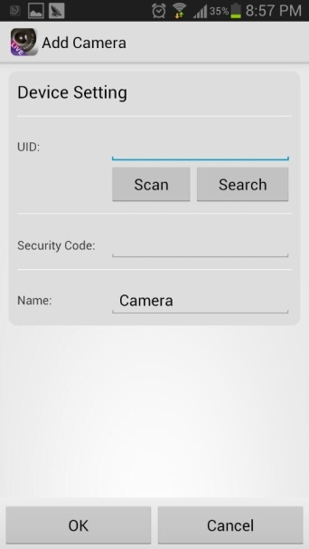

- Введите пароль камеры в поле Security code (Код безопасности) и название камеры. Пароль по умолчанию: admin.
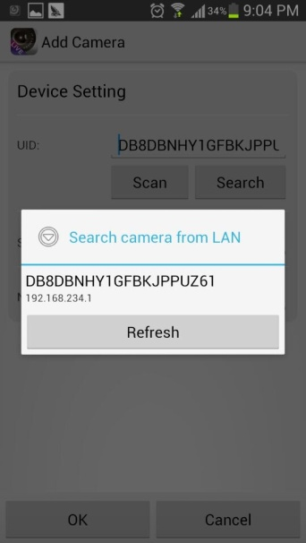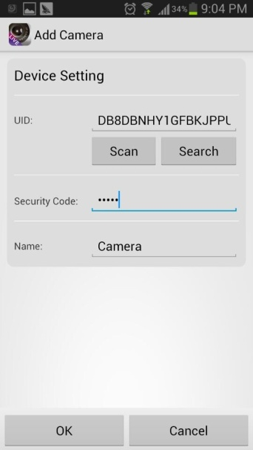

- Выберите камеру, которую Вы только что добавили, чтобы начать просмотр видео в режиме реального времени.

- Нажмите. Нажмите на настройки “Edit CameraAdvancedManage Wi-Fi networks” (“Редактировать камеруРасширенныеУправление Wi-Fi сетями ”).
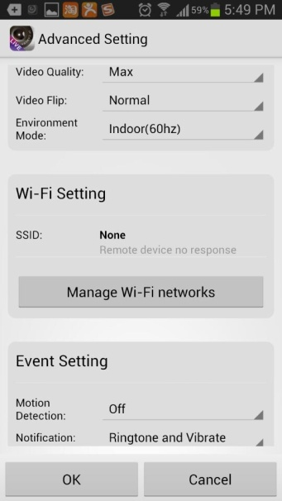

- Выберите вашу Wi-Fi сеть, затем введите ключ сети.

Просмотр в IOS
- После первого включения IP камеры, она работает в режиме точки доступа, индикатор состояния будет медленно мигать.
- Войдите в Settings (Настройки) -> Wi-Fi на вашем телефоне и подключитесь к беспроводной сети “IPCAM-AP-xxxx”
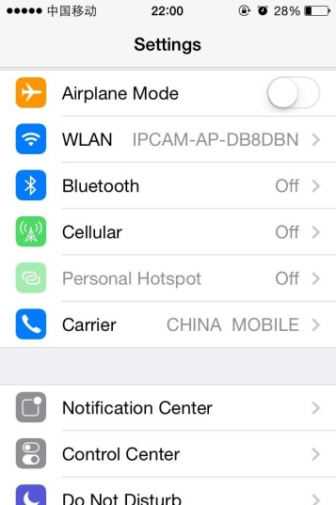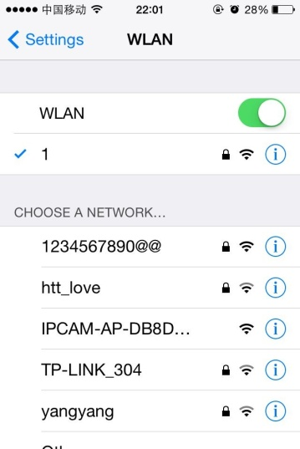

- Запустите “P2PCamlive” и нажмите на “Add Camera”(“Добавить камеру”). Для поиска камеры нажмите на кнопку “”.

Примечание:
Если поиск не удался, нажмите на кнопку Scan, чтобы отсканировать QR код, расположенный на нижней части камеры. Вы получите UID (Идентификационный номер).
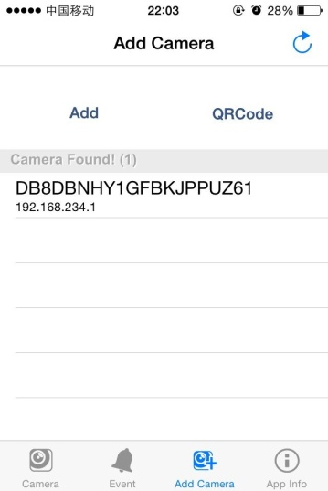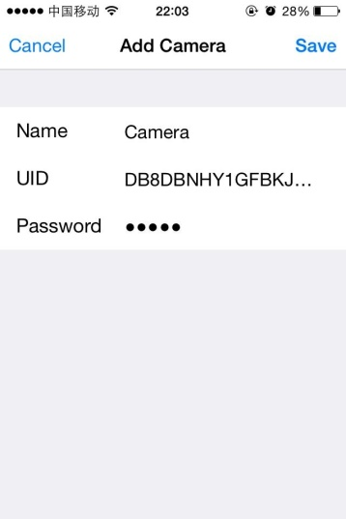
- Введите пароль камеры ию в поле Security code (Код безопасности) и название камеры. Пароль по умолчанию admin. Затем нажмите “Save” (“Сохранить”).

- Нажмите. Нажмите на настройки “Advanced setting Wi-Fi networks” (“Расширенные настройки сети Wi-Fi”).
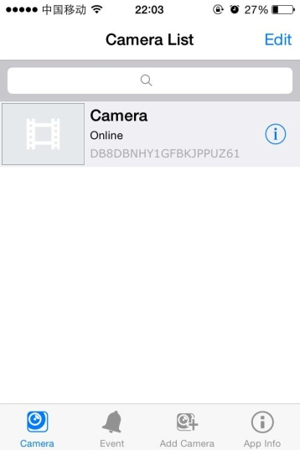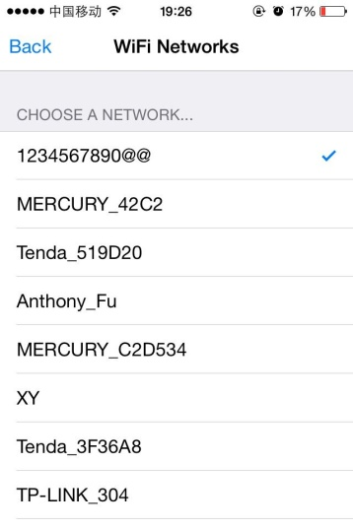

ПОЗДРАВЛЯЕМ! ТЕПЕРЬ ВЫ МОЖЕТЕ НАСЛАЖДАТЬСЯ ВИДЕО В РЕЖИМЕ РЕАЛЬНОГО ВРЕМЕНИ!

Примечание:
- Для перевода камеры в режим точки доступа, нажмите и удерживайте кнопку сброса в течении 5 секунд.
- Если не удается настроить сеть камеры, пожалуйста, убедитесь, что Вы ввели правильный пароль или камера находится в пределах эффективного расстояния Wi-Fi (10 м).
- Одна IP-камера не может быть добавлена на несколько учётных записей. Если Вам необходимо обмениваться видео с камеры с вашими друзьями, пожалуйста, воспользуйтесь функцией “share” (“поделиться”), а не создавайте новую учетную запись.
- Пожалуйста, проверьте руководство на CD-диске, чтобы получить более подробные инструкции.

Гарантийный талон
ЗАПОЛНЯЕТСЯ ФИРМОЙ-ПРОДАВЦОМ
ИЗДЕЛИЕ___________________________________________________
МОДЕЛЬ: ____________________________________________________
СЕРИЙНЫЙ НОМЕР: ______________________________________________
ДАТА ПРОДАЖИ: _______________________________________________
ФИРМА-ПРОДАВЕЦ: ______________________________________________
АДРЕС ФИРМЫ-ПРОДАВЦА:__________________________________________
ТЕЛЕФОН ФИРМЫ-ПРОДАВЦА:________________________________________
С условиями гарантии ознакомлен
Подпись покупателя______________________________
*Гарантийный срок на товар составляет 1 год с даты покупки.
Печать организации
АВТОРИЗИРОВАННЫЙ СЕРВИС-ЦЕНТР КОМПАНИИ Falcon Eye
г. МОСКВА, ул. Тюменский проезд д.5, стр.1. Телефон +7(495)632-01-02

